Дата: 11.12.24

Предмет: Русский язык, урок № 54

Класс: 3 класс

**Тема: Наблюдение за звонкими и глухими согласными на конце слова.**

Планируемые результаты:

Предметные:

1) повторить знания обучающихся о парных звонких и глухих согласных;

2) формировать представление о различиях парных звонких и глухих согласных;

3) различать парные звонкие и глухие согласные **на конце слова при произношении и написании**;

4) писать слова с парными согласными, правильно их произносить.

Коррекционно – развивающие:

1) развивать речь при назывании слов по картинкам; при произнесении слов с парными звонкими и глухими согласными;

2) развивать целостное восприятие, память, мелкую моторику, звуковое восприятие при выполнении задания;

3) развивать речь при назывании слов по картинкам с определением звонкости и глухости согласных.

Личностные:

1) воспитывать нравственные качества, интерес к урокам русского языка;

2) прививать эмоциональную отзывчивость, культуру поведения на уроке;

3) воспитывать чувство аккуратности при письме, вызывать чувство сопереживания, стремления помочь другому, прививать интерес к чтению русских народных сказок.

Оборудование: учебник, плакат «Баба Яга», иллюстрации, тетради, картинки со словами, карточки, аудиозапись физминутки, презентация к уроку, картинки с новогодними украшениями.

Ход урока.

**I.Подготовительная часть:**

1.Организационный момент.

- Дети рассаживаются, достают пеналы.

2.Приветствие.

- Начинаем урок русского языка.

3.Рапорт дежурного.

4.Сообщение темы урока.

**-** Сегодня мы будем учиться различать парные звонкие и глухие согласные **на конце слов**. Будем наблюдать за их произношением и написанием. Продолжим учиться писать слова с парными согласными.

- Урок сегодня необычный и к нам пожаловала гостья. Чтобы узнать кто это, нужно отгадать загадку:

**В лесу живёт одна старушка.**

**Есть у неё чудо избушка.**

**Она летает на метле.**

**Детей ворует на заре.**

**И костяная у неё нога,**

**Зовут её … (Баба-Яга)!**

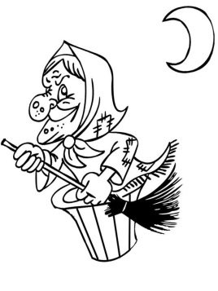

-Посмотрите, какая она красивая!!!

-Ну вот. Баба яга обиделась и теперь точно может нам испортить урок.

- Давайте попробуем её задобрить, успокоить. Что для этого нужно сделать?

- А чтобы подарить подарочки, нужно выполнит задания на уроке.

Начинаем наш урок!!!

**Первое задание:**

5. Пальчиковая гимнастика «Апельсин». Дарим Бабе Яге апельсин.

Повторение правил посадки во время выполнения письменных заданий.

Запись числа. Классная работа.

Минутка чистописания *р н ор он.* Бабе Яге новогодняя игрушка.

- Баба Яга любит некоторых птиц.

Отгадайте кто это?

**Крылья сильные, а ножки две худые,**

**Крепкий клюв, а когти острые, кривые,**

**Гнёзда вьёт и в стае, каркая, летает,**

**Всё, что может, с аппетитом уплетает.**

Словарная работа - *ворона во-ро-на 3 слога*

Запись предложения: *Ворона нашла на дороге конфету.*

- Какие парные звонкие и глухие согласные есть в этом предложении. Где они находятся?

Бабе Яге новогодняя игрушка.

6. Физминутка «Баба яга».

Бабе Яге новогодние украшения.

**II.Основная часть:**

1. Работа по теме урока. **Презентация «Парные согласные на конце слова».**

- Рассмотри картинки. Что на них нарисовано?

- Произнеси последний звук? Как он произноситься?

- Сравни произнесение звуков. Различаются ли они?

**На конце слова все парные согласные произносятся как глухие.**

Бабе Яге новогодние украшения.

2. Закрепление изученного материала.

* Упражнение 1 на странице 66.

- Назови каждый предмет. Произнеси последний звук в слове.

Какой это звук- звонкий или глухой?

 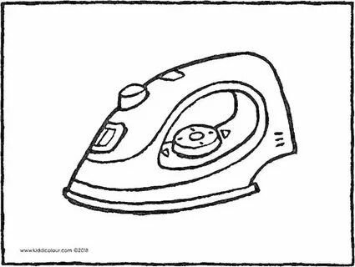 

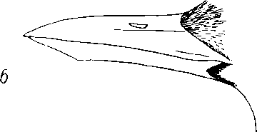 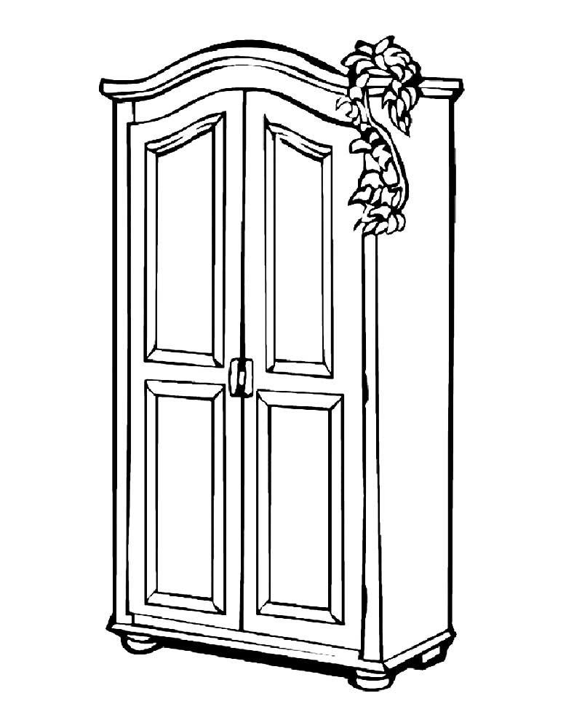 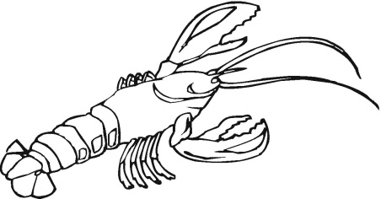

**На конце слова все парные согласные произносятся как глухие.**

Спиши названия этих предметов.

***Утюг- рак, завод- букет, клюв-шкаф.***

Подчеркни парные согласные на конце слов.

В каких словах согласный на конце произносится и пишется одинаково, а в каких по разному?

Бабе Яге новогодние украшения.

* Чтение правила на странице 66:

**На конце слова все парные согласные произносятся как глухие, а пишутся по - разному.**

Бабе Яге новогодние украшения.

* Выполнение упражнения 2.

Читай слова парами. Повторяй каждую пару слов. Произнеси последний звук в каждой паре.

***Нож - душ. Рассказ - квас.***

***Столб - джип. Город - секрет.***

***Кузов – жираф. Творог – подарок.***

Спиши пары слов.

Подчеркни звонкие и глухие согласные на конце слова.

Бабе Яге новогодние украшения.

* Игра «Угощение для Бабы Яги».

Ребятам раздают карточки с подписанными картинками. Им нужно произнести слово и сказать, нужно ли менять букву при письме.

Бабе Яге новогодние украшения.

**III. Заключительная часть.**

1.Подведение итогов.

- Чему мы учились на уроке?

- Домашнее задание: страница 67, упражнение 3.

- Оценки за урок.

2.Рефлексия.

- Снежинки помогут нам узнать, как прошёл урок.

Бабе Яге очень нравятся снежинки.

* Если урок вам понравился, всё было понятно- ставим снежинку возле **зелёного** огонька.
* Если урок вам понравился, но не очень, было что-то непонятно- ставим снежинку возле **жёлтого** огонька.
* Если урок вам не понравился, всё было сложно и ничего не получилось - ставим снежинку возле **красного** огонька.

Спасибо всем за урок!!!